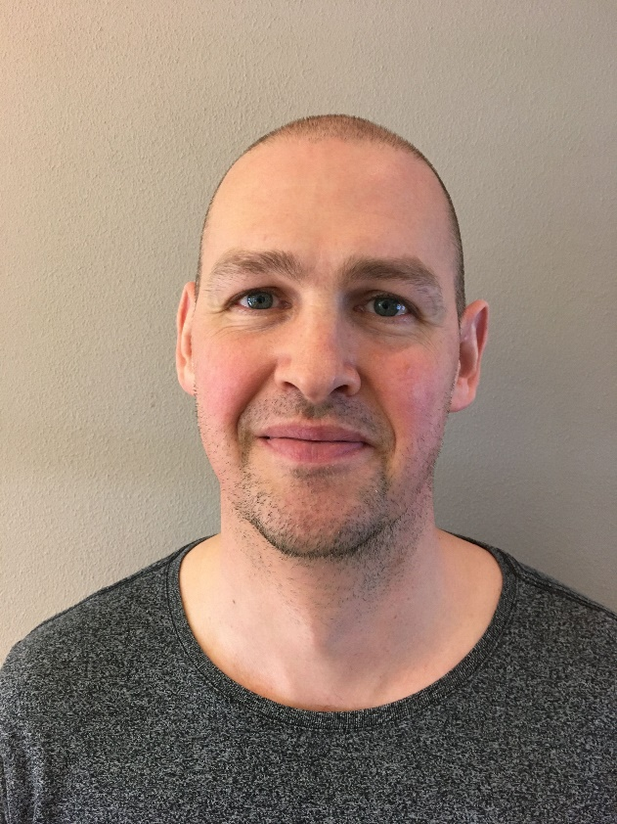

Thomas Voss
Speciallæge i almen medicin
Ph.d. fra 2017
Praktiserende læge i Låsby
Thomas underviser ved Forskningstræningen i Kritisk litteraturlæsning: Kliniske vejledninger, evidensbaseret medicin og udvikling af kliniske vejledninger til egen praksis.
Thomas har forsket i diabetes-relaterede problemstillinger ved Aarhus Universitet og
Steno Diabetes Center Aarhus.
Ph.d afhandling "Akutte metaboliske komplikationer til type 1 diabetes - et studie af hypoglykæmi og ketoacidose" Et nyt eksperimentelt klinisk ph.d.-projekt fra Aarhus Universitet, Health, undersøger hormonelle ændringer under lavt blodsukker (hypoglykæmi) hos raske og under insulinmangel hos frivillige med type 1 diabetes. Her vises bl.a. effekten af disse ændringer på substratmetabolisme, lipolysehastighed og insulinfølsomhed. Fundene bakkes op af regulation af specifikke proteiner som regulerer lipolyse, glucoseoptagelse og omsætning samt proteinsyntese i hhv. skeletmuskel- og fedtvæv
Thomas har været involveret i DSAM’s udformning af kliniske retningslinjer for hjertesygdom og osteoporose.

